1. **Dimensionamento da Cabine**

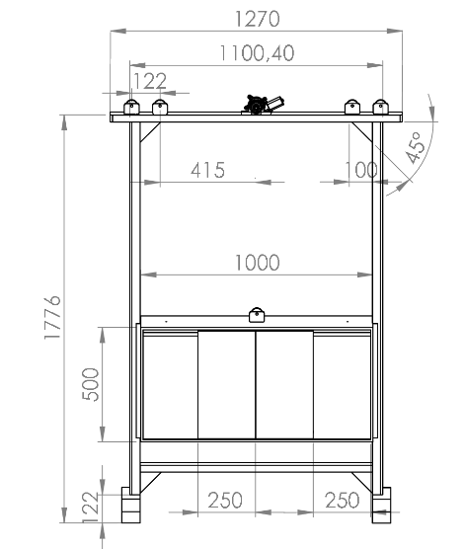

🡺Cabine:

Peso= 20 kg

Frente = 1m, 0,5 de altura e 0,5 m de profundidade

Área interna = 0,5m X 0,5m

Parte traseira recorte de vidro 0,40mX0,40m tendo 3mm de espessura

Portas:

Peso= 1,2 kg

0,25 de largura e 15mm de espessura

🡺 Fachada:

**Indicadores de posição?**

**Botões de chamadas da cabine?**

**Poço?**

🡺 Suporte:

Altura: 1,70m

Base de madeira em T: 0,5m

Largura : 0,08m

Comprimento: 0,12m

1. **Instalação do Motor de Içamento**

🡺Dromo com 1 sulco em V: facilitar o enrolamento do cabo de aço

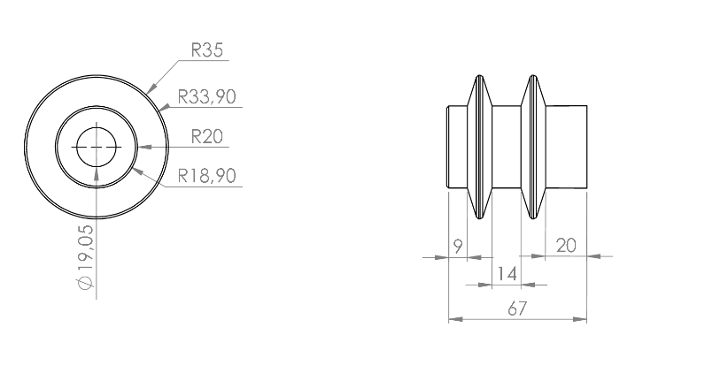

🡺Contrapesos: pelo menos 50% do peso do elevador, dois instalados com 8,15Kg cada.

🡺**Diagrama de corpo livre:**

Força de Tração: são 4 (dois contrapesos 8,15Kg cada , cabo de aço, força do motor)

Força Peso: 1 (cabine movimentando para baixo)

$$F=m.a$$

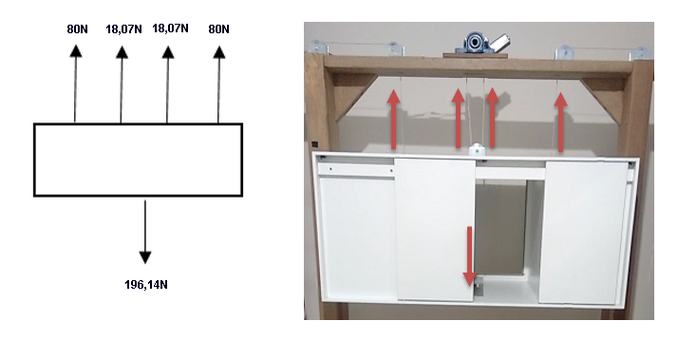

1º Com este implemento necessitou-se de um motor com **força de tração** acima de **18,07N.**

$$τ=F.r_{tambor}$$

2º Achamos o Torque estático $τ= 0,27Nm$**;**

3º Através de testes descobriu a velocidade de deslocamento vertical da cabine $V=0,046 m/s$**;**

4º Calculou-se a velocidade angular $⍵=3,07 rad/s$

$$⍵=\frac{Velocidade}{r_tambor}$$

5º Potencia Mecânica: $P_{mecânica}=0,83W$ $$P_{mecânica}=τ_{orque} . ω$$

6º Potência Elétrica: $P_{elétrica}=26,4W$ $$P_{elétrica}=v . i$$

**Essa corrente 2,2A está voando na parte escrita do trabalho???**

**Velocidade de subida é diferente da de descida como fizemos para dimensionar?**

**Temos que fazer novamente o teste para pegar max, min e etc.**

|  |  |  |  |
| --- | --- | --- | --- |
| desce | 11s | 46,66cm | 4,24cm/s |
| sobe | 16s | 53,58cm | 3,35cm/s |

7º Rendimento: $η=3,14\%$ $$η=\frac{P_{mecânica}}{ηP_{elétrica}}$$

**Precisamos de uma folha de dados:**

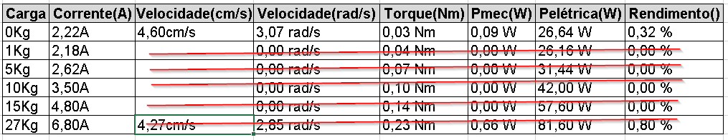

**🡺 Circuitos elétricos do motor de içamento:**

**CIRCUITO 1 REGULADOR DE TENSÃO**

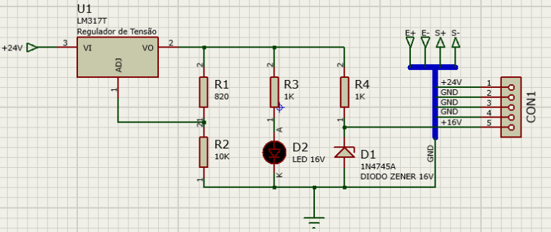 **Explicação by Adam** :Tínhamos uma fonte de 24V e nos nossos circuitos existem muitos CI’s que não podem ser alimentados por mais de 16V .

Desta forma utilizamos o regulador LM350 para que após alimentado com 24V, teríamos uma tensão de saída variando conforme a fórmula:

$$Vout=1,25\left(1+\frac{R2}{R1}\right)$$

Ajustamos R2 até obtermos os 16V que necessitamos. O valor aproximado descoberto para R2 foi de 10K.

**Este LED é para verificar se está tudo certo com o circuito? E o R3 sua proteção???**

Instalou-se também como forma de proteção ao circuito o diodo zener, sua função é garantir que o regulador não enviará mais de 16 V para os componentes. O R4 é para proteção do diodo zener.

**O que é este CON1?**

|  |  |
| --- | --- |
|  | [9] |

**LM350**

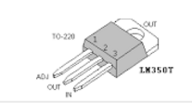

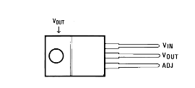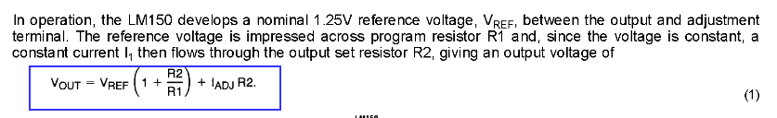

**O que é este ADJ e porque não utilizamos na formula o IADJR2?**

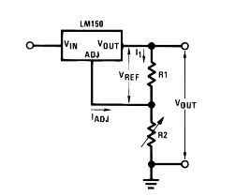

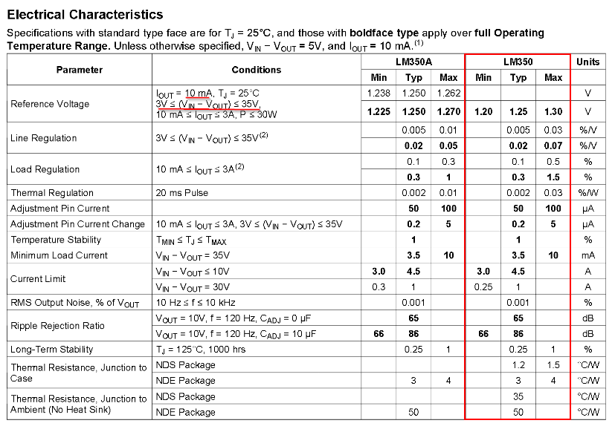

**DIODO ZENER 1N4745**

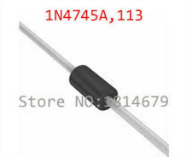

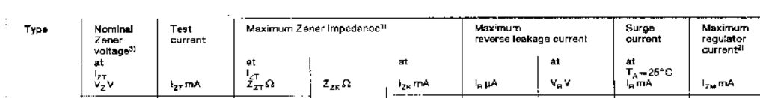



Diodo zener **by Edson**...

Para o nosso trabalho:

**VR= TENSÃO TESTE 12,2V**

**VZ=TENSÃO ZENER 16V (aqui o diodo zener regula na tensão de 16V)**

**IR= CORRENTE REVERSA 5 $μ$ A**

**IZK= CORRENTE DE JOELHO 0,25mA ( para regular a corrente tem que ser maior que isto)**

**IZT= CORRENTE DE TESTE 15,5mA ( corrente ideal para começar a trabalhar como regulador)**

**IZM= CORRENTE MÁXIMA DE REGULAÇÃO 57mA( se ultrapassar o diodo quebra)**

Diodo zener **by Edson... ele vai perguntar ...certo?** é usado como regulador de tensão, ou seja, referência de tensão. Para isso tem que trabalhar na região reversa de operação, ou seja, trabalha na região do terceiro quadrante. Pois trabalhando no primeiro quadrante ele é apenas um diodo retificador comum (só tem corrente de fuga). O jeito correto de polarizar o diodo zener é reversamente, daí ele funciona como regulador de tensão.

**Para o nosso trabalho o diodo zener utilizado no ckt1 está como regulador de tensão? Ele está em paralelo com a saída do regulador LM350, caso haja alguma variação indesejada na saída do regulado LM350, o zener ainda manteria a tensão regulada em 16V(vz nominal conforme data sheet) na carga.**

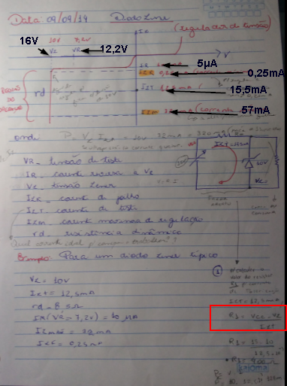

Observar o grafico

**CIRCUITO 2 OPTOISOLADOR DE IÇAMENTO**

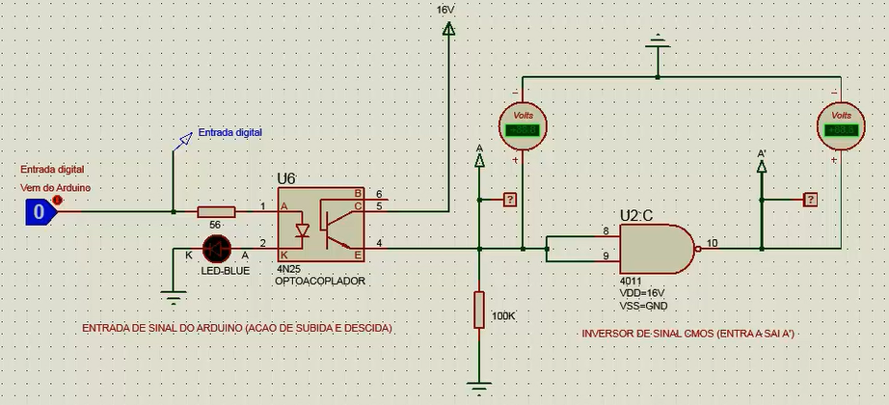

**Explicação by Adam** :O circuito 2 apresentado é um octoacoplador4N25 e um inversor na saída 4011( VDD=16V, VSS= GND , inversor de sinal CMOS entra A e sai A’)

Este octoacoplador é constituído de duas partes um LED no lado protegido( no projeto está do lado do controlador) e um fototransistor no lado da carga ( no projeto a carga tem 16v e é um inversor)

* O circuito mostrado inicia em um nível lógico 0, isto é 0V no lado do LED. Que por consequência não excita a base do fototransistor, fazendo permanecer na região de corte.
* A entrada do inversor recebe 0V, como ele é alimentado em 16V sua saída em 1 fica 16V.
* O controlador escrevendo um nível lógico 1, isto é 5V no lado do LED. Que por consequência excita a base do fototransistor.
* A entrada do inversor recebe 16V, que para o inversor é o o sinal lógico 1. E sua saída portanto se inverte e fica a 0V.

Para ilustrar como pode ser usado o octoacoplador, mudaremos o sinal do lado da carga. Inserimos agora um sinal senoidal de 12V e 1Hz. Se não houvesse o acoplador óptico este sinal certamente iria influenciar no controlador. Agora observa-se que na entrada do inversor há uma variação analógica indo de 0 a 12V. Mas na saída não se vê variação analógica apenas digital. Este é o efeito do Schmitt trigger. Ele acomoda o sinal analógico dentro de duas faixas , definindo um nível para 0 e um nível para 1. Além de digitalizar o sinal ele previne de ruídos.

**OCTOACOPLADOR 4N25**

Porque não usamos apenas um transistor NMOS E PMOS juntos? Pmos ligado ao +vcc e nmos ao terra?

Diferença entre CMOS e TTL

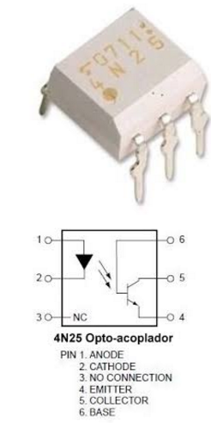

Aplicação do octoacoplador 4N25

* Circuitos de comutação
* Sistemas de interface e acoplamento de diferentes potenciais e impedâncias
* I/O interfaces
* Relés de estado sólido

Basicamente o que ocorre é que de um lado do octoacoplador temos um circuito controlador e do lado direito um circuito controlado, ou seja, sua função é basicamente de um isolante elétrico do lado controlador e do lado controlado, para proteger de possíveis danos caso ocorra algum problema.

Internamente ele tem o lado direito com um transistor coletor(5), emissor(6) e a base podendo ser excitada pelo pino (6) ou também a base podendo ser excitada pelo LED pino (1) e (2) interno ao acoplador, fazendo desta forma que ocorra um isolamento elétrico entre os circuitos da esquerda e da direita.

A alimentação de 5v excitando o LED e indo para referencia terra do arduíno . O lED excita a base do transitor que faz com que a corrente entre pelo o outro lado do circuito (5) fechando o circuito fazendo com que se realize o que é necessário.

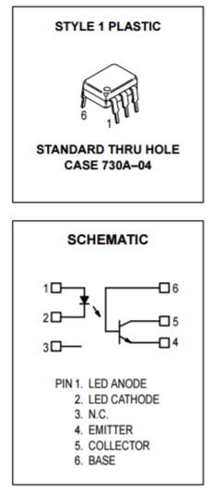

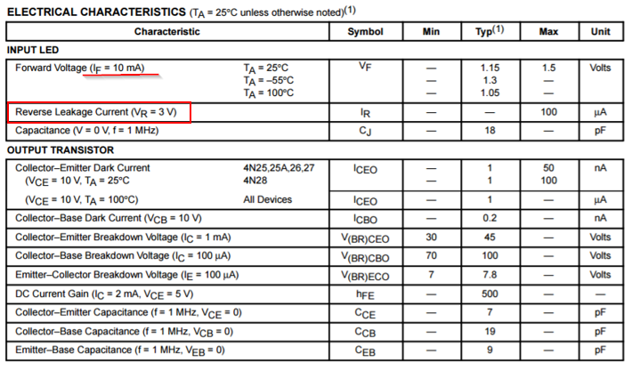

**INVERSOR 4011**

No CI 4011 tenho 4 de portas NAND , precisamos de um par para controlar a saída. Ele nega a saída, se a entrada for alta temos saída baixa e se a entrada for baixa temos saída alta.

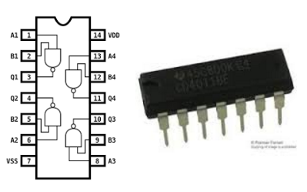

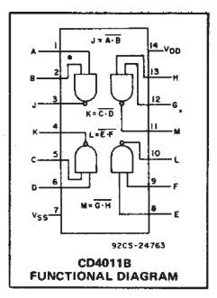

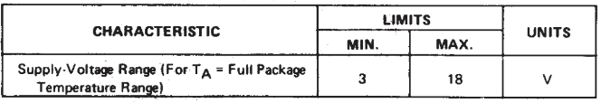

**CIRCUITO 3 DRIVER DO MOTOR DE IÇAMENTO**

**Explicação by Adam**: Este é o circuito do driver do motor de içamento. O circuito é composto por cinco transistores Mosfets, sendo três Power Mosfets P-mos IRF 4905 e dois Power Mosfets IRF 3205.

Além dos cinco Mosfetes ainda há o circuito circuito de acinamento digital. Estes circuito são basicamente a saída do controlador(A) e um inversor CMOS (CD4011).

A carga simulada foi um modelo muito próximo ao de projeto. Um motor DC de baixa inércia, baixa impedância e baixa velocidade. No projeto o motor tem aproximadamente 44RPM e consome uma corrente a plena carga de 4,8 A a 12 V.

Na simulação a seguir serão analisados três aspectos :

1. O sentido de rotação do motor dado o bit A;
2. O comportamento dos Mosfets como visto na introdução ao PMOS e NMOS
3. E o controle que pode ser feito sobre o Mosfet que alimenta a ponte, variando-se a tensão VGS por meio de PWM;

Iniciando a simulação, já se nota a rotação do motor dados o bit A e sua reversão, mudando o nível lógico da A. Notar que o valor principal foi adequado para 16V.

Outra coisa a se notar é o comportamento de corte e condução dos mosfets, pela continuidade de cores das linhas percebe-se quem está saturado ou quem está em corte.

A fonte programada simula o controlador usando PWM na porta gate do Mosfet Qo, à medida que VGS aumenta, a corrente Lds diminui e por consequência a rotação do motor. Com VGS acima de 8,4V garantimos o corte do Mosfet, e então parada total do motor.

**by Edson... ele vai perguntar ...certo? precisamos trabalhar em cima das diferenças, caso ele pergunte, mas precisamos principalmente saber o funcionamento do Mosfet**

|  |  |
| --- | --- |
| TRANSISTOR BIPOLAR DE JUNÇÃO    Coletor - ligado a carga  Base – habilita ou desabilita o transistor  Emissor – emite corrente NPN (-) PNP (+) | TRANSISTOR DE EFEITO DE CAMPO    Dreno – ligada a carga  Gate – habilita ou desabilita  Source – Canal N (-) canal P(+) |
| Controlados por corrente $$Ic=β.IB$$ A corrente do coletor é em função da corrente da base; | Controlador por tensão $$ID=VGS$$ A corrente ID é em função da tensão VGS ( gate parao Source)  São a base da lógica CMOS, lógicas dos CI modernos  Canal é a região que liga o dreno a fonte  Caracteristica  Alta impedância, ganho de tensão menor quando comparado ao TBJ , mais estáveis em temperatura, menor tamanho quando comparado ao TBJ , mais sensíveis ao manuseio( por isso muitos já apresentam componente zener para minimizar riscos)   1. JFET (DE JUNÇÃO 2. MOSFET(METAL ÓXIDO SEMICONDUTOR)     Aplicação:  Chaveamento  Amplificadores  Resistência controlada dependendo da tensão aplicada no gate |
|  |  |
|  |  |
|  | Há dois modos de operação:  Tipo Depleção : dreno e source contato NF  Tipo Intensificação: mais utilizado contato NA |
|  | Atuam em três regiões  Corte(VGS<VTH), linear (VGS >VTH)e(VDS<VGS) e saturação(VGS>VTH)e (VDS>VGS-VTH) |

**MOSFET IRF 4905 PMOS**

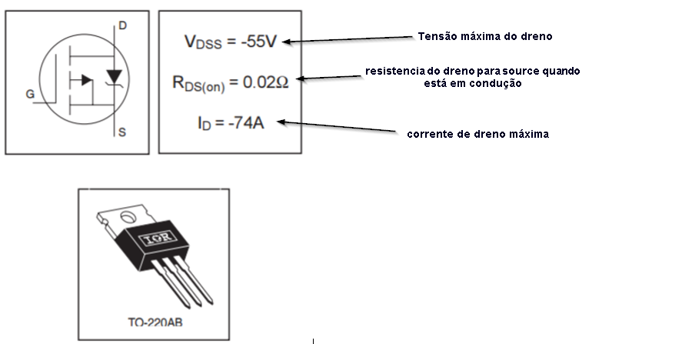

**ID máx= -74 A corrente que vai do Source parA o dreno máxima**

**VGS TH = Tensão mínima para começar a conduzir (--4V)**

**Quanto mais negativo o VGS maior o ID até atingir o ID de saturação , quando a tensão do gate for 0 o ID É DE SATURAÇÃO.**

$$R_{carga Mínima}= \frac{V}{I}$$

$$R_{carga Mínima}= \frac{12V}{74A}$$

$$R_{carga Mínima}= 0,16Ω$$

**Em nosso circuito essa resistência mínima da carga foi utilizada?**

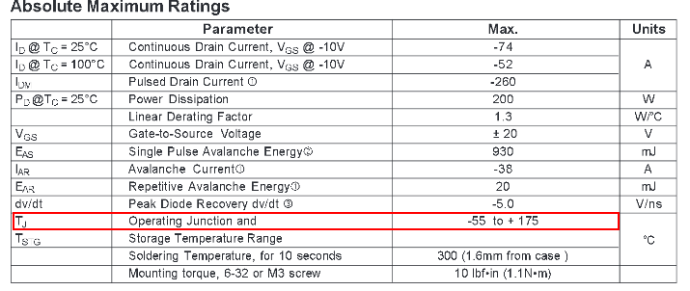

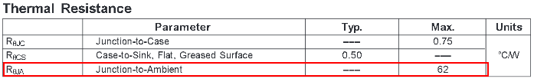

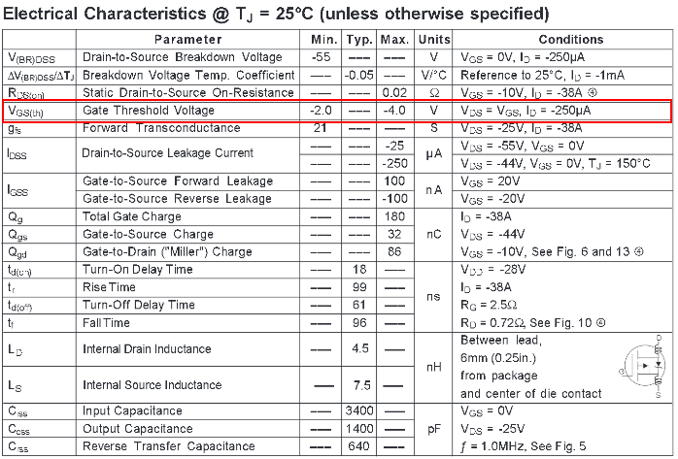

**Como experimentalmente descobrimos a corrente máxima de**

|  |  |
| --- | --- |
| **Carga** | **Corrente(A)** |
| 0Kg | 2,22A |
| 1Kg | 2,18A |
| 5Kg | 2,62A |
| 10Kg | 3,50A |
| 15Kg | 4,80A |
| 27Kg | 6,80A |

$$P=R.I^{2}$$

$$P=0,O2*6,80^{2}$$

$$P=0,92w$$

**Precisamos de um dissipador de calor que segue a fórmula abaixo:**

$$P_{máx}=\frac{TJ_{máx}-T_ambiente}{RθJA}$$

$$P_{máx}=\frac{175-25}{62}$$

$$P_{máx}=2,42W$$

**Ou seja, se a potência que poderíamos trabalhar no Mosfet era 0,92W e podemos ir até 2,42 W para se trabalhar como folga sem dissipador. Porque colocou-se dissipador?**

**MOSFET IRF 3205 PMOS**

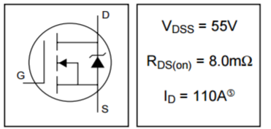

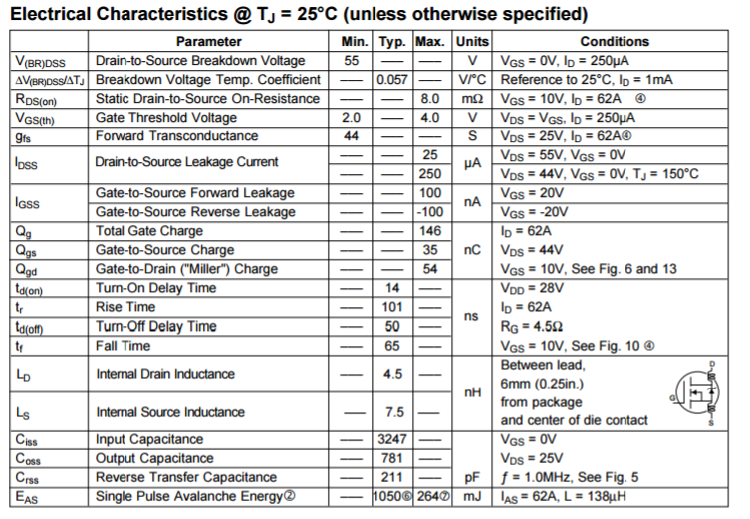

**ID máx= 110 A corrente que vai do Source parA o dreno máxima**

**VGS TH = Tensão mínima para começar a conduzir (4V)**

**Quanto mais positivo o VGS maior o ID até atingir o ID de saturação , quando a tensão do gate for 1(MAX) o ID É DE SATURAÇÃO.**

$$R_{carga Mínima}= \frac{V}{I}$$

$$R_{carga Mínima}= \frac{12V}{110A}$$

$$R_{carga Mínima}= 0,11Ω$$

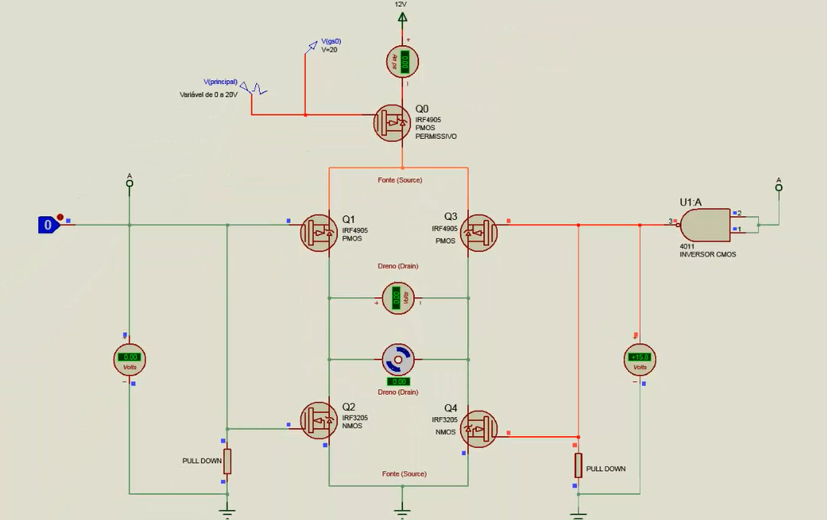

***X***

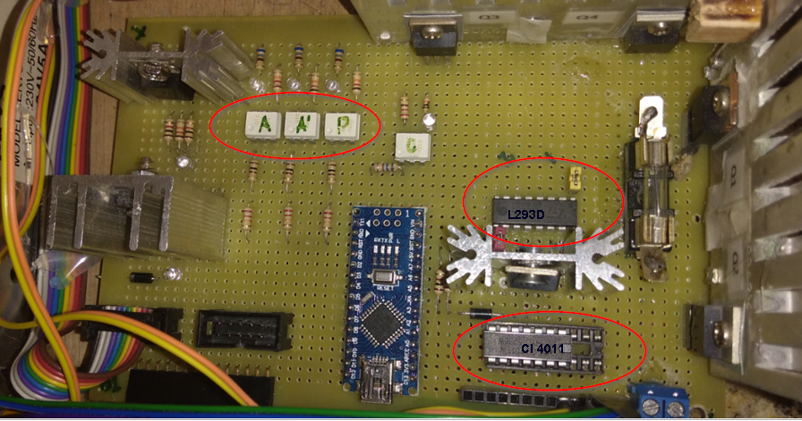

**Resumo dos circuitos 1( regulador de tensão) circuito 2 (optoisoladores de içamento) e circuito 3 ( driver de içamento) Fiquei com dúvida neste desenho pois a princípio... pois neste circuito utilizou-se um octoacoplador para o A e A’ e no TCC(escrito) não esta assim, como ficou o funcionamento? Pois antigamente só tínhamos o A e o P**

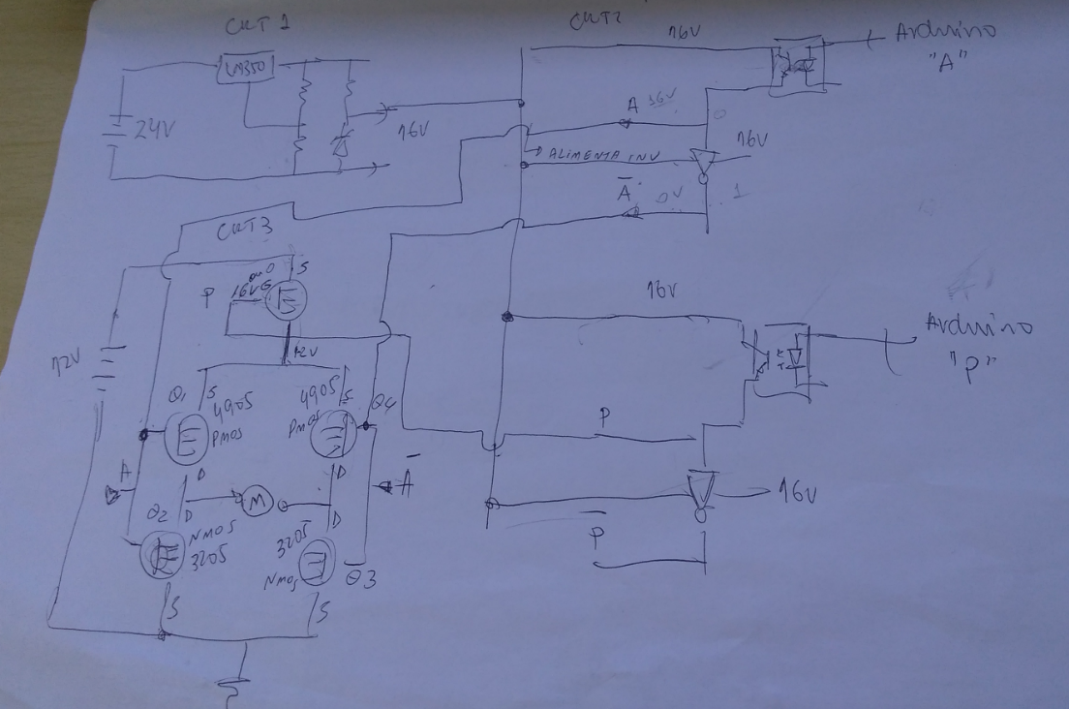

**Precisamos montar um circuito 1,2, e 3 unidos no proteus para colocar na aprestação , tendo em vista explica-los isolados pode deixar a banca desorientada.**

PAREI AQUI 08/05/2017

**Instalação do Motor das portas**

**🡺 Circuitos elétricos do motor das portas:**

**CIRCUITO 4 DRIVER DO MOTORES DAS PORTAS**

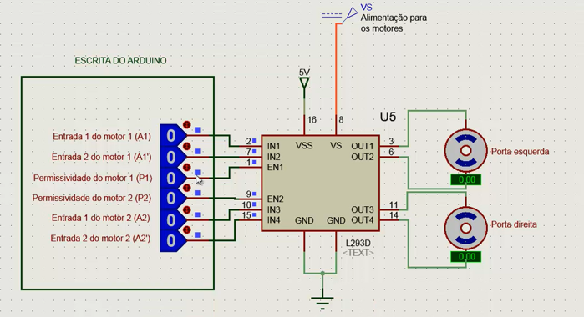

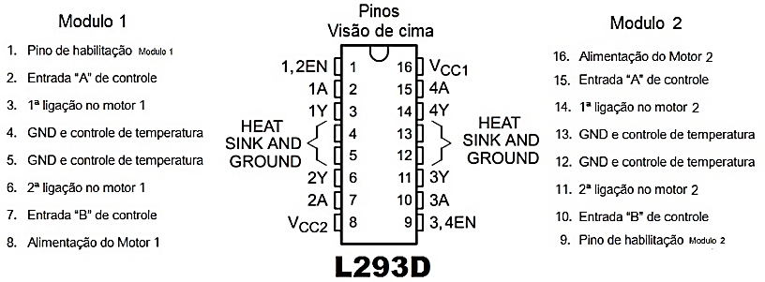

**CIRCUITO 5 SENSORES FIM DE CURSO**

**CIRCUITO 6 SENSORES VERTICAIS**

**CIRCUITO 7 BOTÕES DA CABINE**

1. **Segurança**

**CIRCUITO DA CÉLULA DE CARGA**

**CIRCUITO DO SENSOR ANTIESMAGAMENTO**

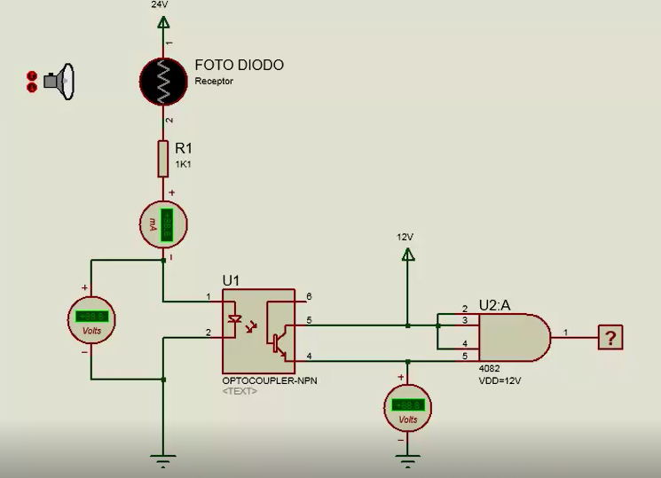

**CIRCUITO DO NOBREAK**

1. **Instalação dos principais itens prometidos na TA**

**COMANDO DE VOZ**

**DISPLAY LCD E TOUCH - TELA SENSÍVEL AO TOQUE**

**MODULO EMISSOR DE SOM OK**

**COMUNICAÇÃO ALTO FALANTE**

**COMANDO POR SOFTWARE LIVRE**

**CONEXÃO VIA ETHERNET**

1. **Fluxogramas**

**FLUXOGRAMAS**

1. **Programação**

   Subi o [vídeo](https://github.com/AdamCampos/TCC/blob/master/VIDEOS/Explica%C3%A7%C3%A3o%20Inicializa%C3%A7%C3%A3o%20do%20sistema.mp4) 2 que explica o que acontece assim que alimentamos os controladores. Neste fim de semana vou enviar o vídeo que mostra a interatividade do usuário com o sistema, como as coisas acontecem quando o usuário solicita uma ação. Vou fazer cada subsistema. Hoje vou dar andamento no webserver.

Escrever sobre como funciona a história dos nanos com mega